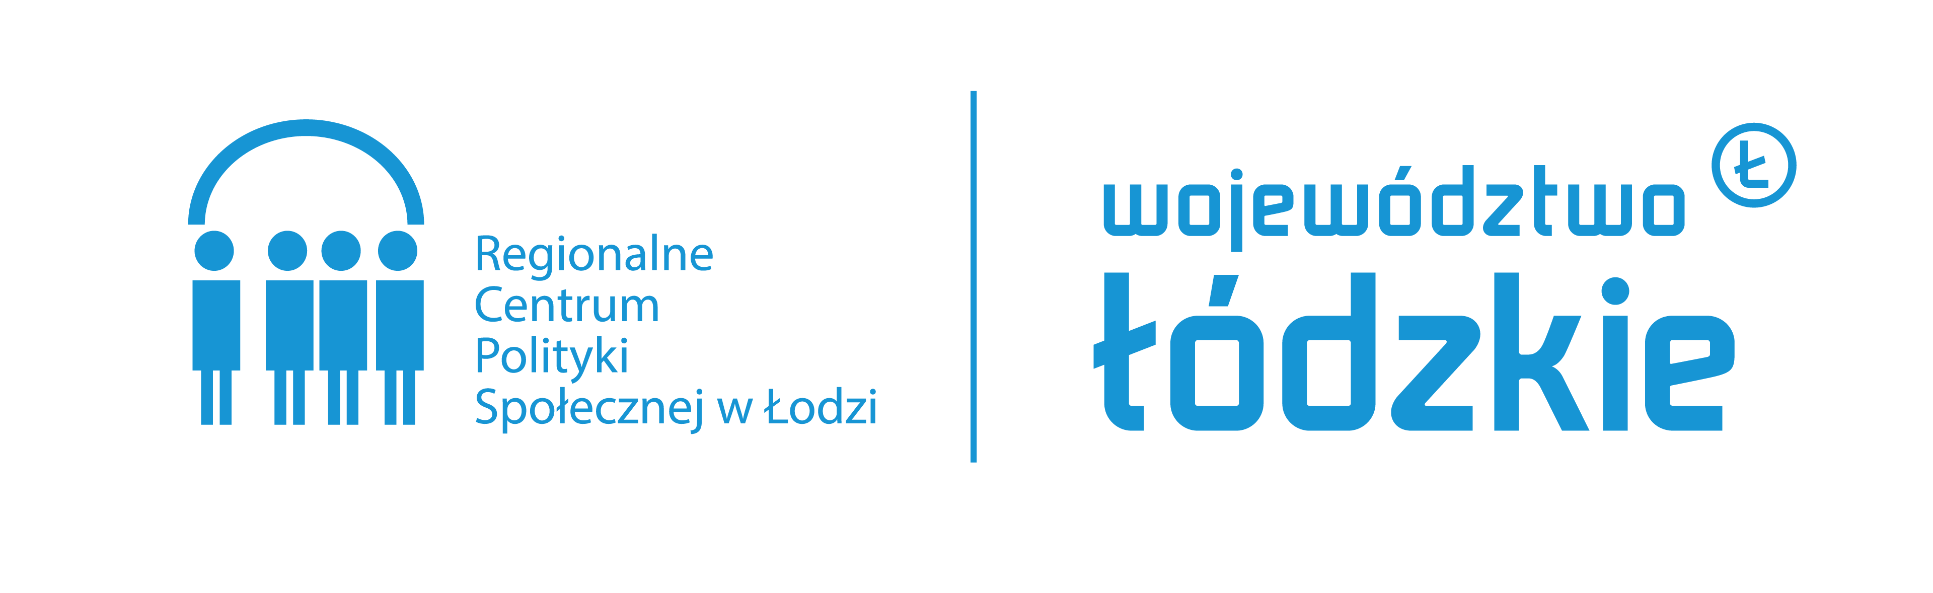

HARMONOGRAM SPOTKANIA KONSULTACYJNEGO
w dniu 20 października 2022 roku – godz. 11.00

Konsultacje społeczne projektu:
- Regionalnego Programu Rozwoju Ekonomii Społecznej Województwa Łódzkiego
do roku 2027

Spotkanie moderuje – Piotr Stronkowski

10.00 – 11.00 Logowanie, testy techniczne

11.00 – 11.10 Powitanie uczestników

11.10 – 13.10 Omówienie i prezentacja założeń projektu Regionalnego Programu Rozwoju Ekonomii Społecznej Województwa Łódzkiego do roku 2027

13.10 – Dyskusja, podsumowanie

